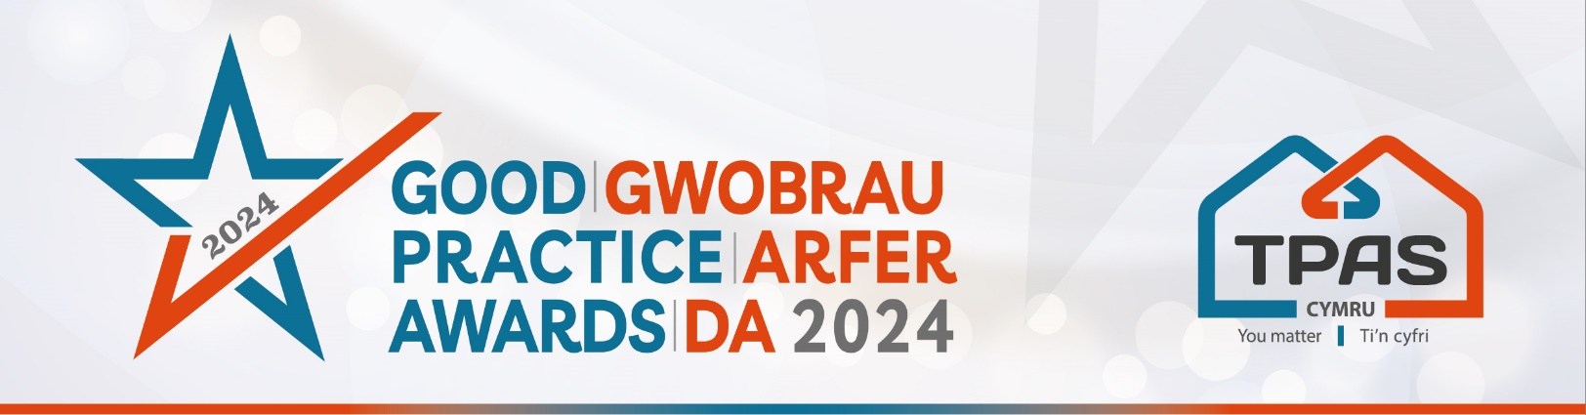

Meini Prawf Asesu a Ffurflen Enwebu ar gyfer:

CYNNWYS TENANTIAID MEWN MENTRAU / PROSIECTAU AMGYLCHEDDOL

Meini Prawf Asesu

Mae’r wobr newydd hon yn cydnabod landlord, sefydliad neu grŵp cymunedol sydd wedi ymgysylltu’n llwyddiannus â Thenantiaid/Preswylwyr mewn mentrau sydd o fudd i’r amgylchedd, yn fyd-eang neu’n lleol!

Rydym eisiau cydnabod y rhai sy'n cefnogi tenantiaid i gymryd rhan mewn mentrau sy'n canolbwyntio ar yr amgylchedd ac elwa arnynt. Gallai’r rhain fod yn: brosiectau sy’n canolbwyntio ar Sero Net, e.e. cynnwys tenantiaid wrth ddefnyddio gwres ynni isel; lleihau olion traed carbon; mynd i'r afael â'r argyfwng hinsawdd; prosiectau bioamrywiaeth/natur neu fyw'n gynaliadwy.

Felly, dywedwch wrthym beth rydych wedi bod yn ei wneud a beth y gallai eraill ei ddysgu ohono.

Bydd y beirniaid yn ystyried:

- Amlinellwch sut rydych wedi ymgysylltu â thenantiaid/preswylwyr a darparu cymorth i fod mor gynhwysol â phosibl.
- Amlinellwch effaith yr ymgysylltu hyd yma a beth allai'r effaith fod yn y dyfodol.
- Cynhwyswch rai tystebau/sylwadau adborth gan y rhai yr ydych wedi ymgysylltu â nhw

- Sicrhewch fod eich cais yn cael ei gyflwyno trwy lenwi'r ffurflen enwebu hon ac o dan y penawdau a nodwyd. Y penawdau yw'r meini prawf y bydd y beirniaid yn eu defnyddio.
- Canolbwyntiwch ar y ffeithiau - nid oes angen testun hir arnom, mae pwyntiau bwled manwl yn iawn
- Mae croeso i chi gynnwys gwybodaeth ategol e.e. rhannu dolenni cyhoeddiadau, taflenni, gwefannau ac ati.
- Cofiwch gynnwys o leiaf un llun/delwedd.
- Gweler hefyd y Llyfryn Canllawiau am awgrymiadau ac amodau ymgeisio

Diddordeb yn y categori hwn? Cwblhewch y ffurflen enwebu ar y dudalen nesaf

Teitl y Cais:

New Cyswllt:

Rhif Ffôn y Cyswllt:

Cyfeiriad E-bost y Cyswllt:

Un o nodau’r Gwobrau yw rhannu arfer da ag eraill. Ydych yn fodlon i ni rannu eich manylion cyswllt? Ydw Nac ydw

1a. Amlinellwch sut rydych wedi ymgysylltu â thenantiaid/preswylwyr a darparu cymorth i fod mor gynhwysol â phosibl
Teipiwch yma

1b. Amlinellwch effaith yr ymgysylltu hyd yma a beth allai'r effaith fod yn y dyfodol
Teipiwch yma

1c. Cynhwyswch rai tystebau/sylwadau adborth gan y rhai yr ydych wedi ymgysylltu â nhw.
Teipiwch yma

2.Unrhyw wybodaeth ychwanegol yr hoffech ei rannu, nodwch yma
Teipiwch yma

Cwblhewch a dychwelwch y cais erbyn canol dydd, 30 Ebril 2024 at: iona@tpas.cymru

Ni fydd unrhyw geisiadau hwyr yn cael eu hystyried

Noddir y digwyddiad gan:

